Отчет о проведенных мероприятиях прирученных по борьбе с коррупцией в МБОУ «Конская ООШ им.ПМ.Гаврилова»

№ | дата | Наименование мероприятий | Место проведения | ответственные | фото
1 | 1-9.12.2022 | «Жить по совести и чести»-просмотр презентаций-3,4кл | школа | Классные рук. | 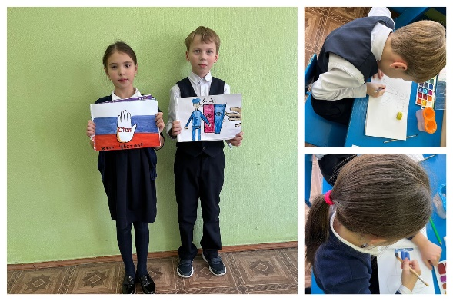
2 | 1-9.12.2022 | «Вместе против коррупции»- кл .час-9 кл | школа | Классные рук. | 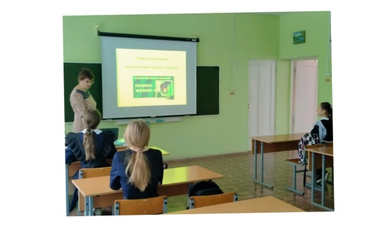
3 | 1-9.12.2022 | «Коррупция как угроза безопасности личности,общества,государства»-кл час- 9 кл | школа | Классные рук.
4 | 1-9.12.2022 | «Что значит быть честным»- кл час- 4а кл | школа | Классные рук. | 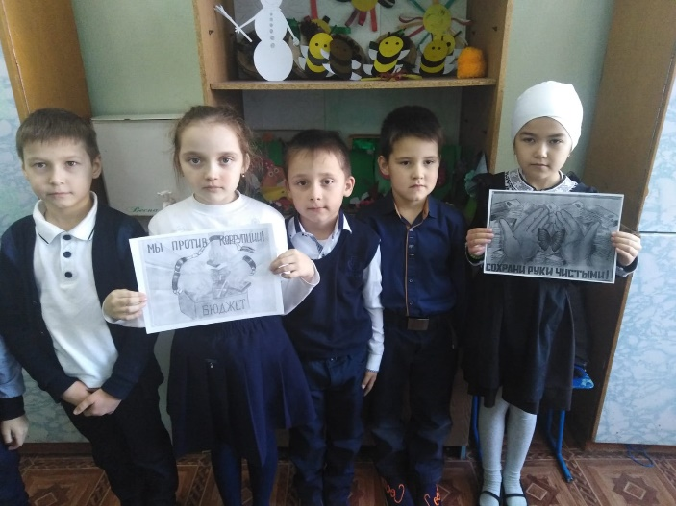
5 | 1-9.12.2022 | «Коррупциягә каршы нык торыйк»-кл час -7 кл | школа | Классные рук. | 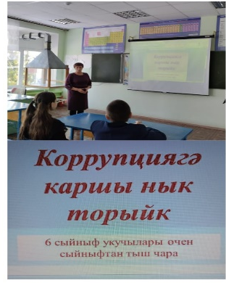
6 | 1-9.12.2022 | «Намуслы һәм гадел яшәү»- кл час -3а кл | школа | Классные рук. | 